Домашнее задание №4

Выполнила: Извекова Полина
Часть 1.
Устанавливаем containerlab в контейнер, в котором докер.
Нам нужно создать папку, прописываем топологию.
Топология сети задается в yml файле и выглядит следующим образом:
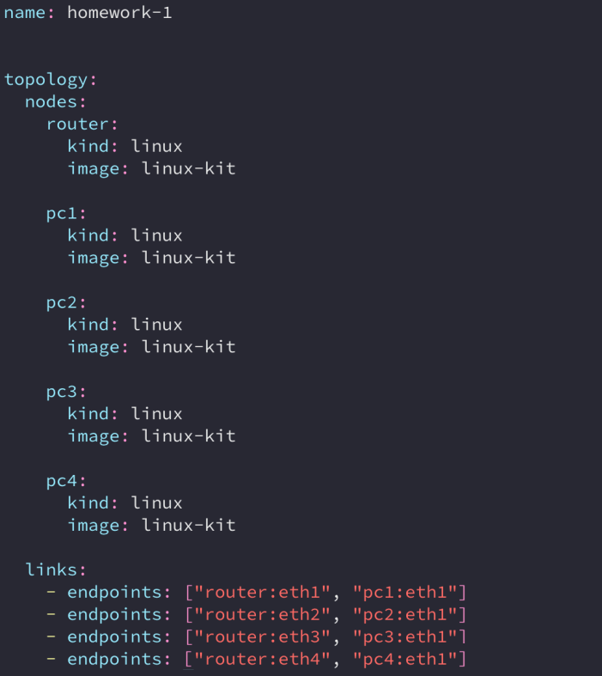
Настройка
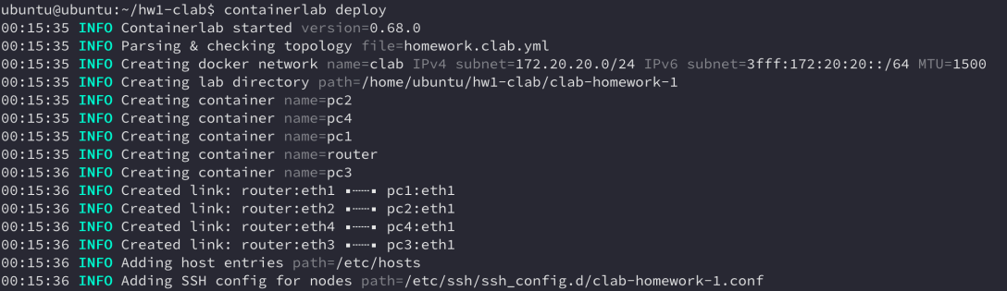
Левая подсеть:
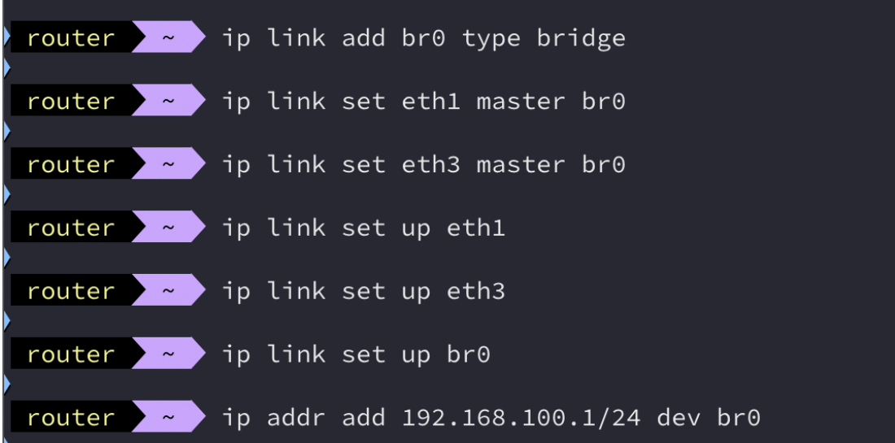
Правая подсеть:
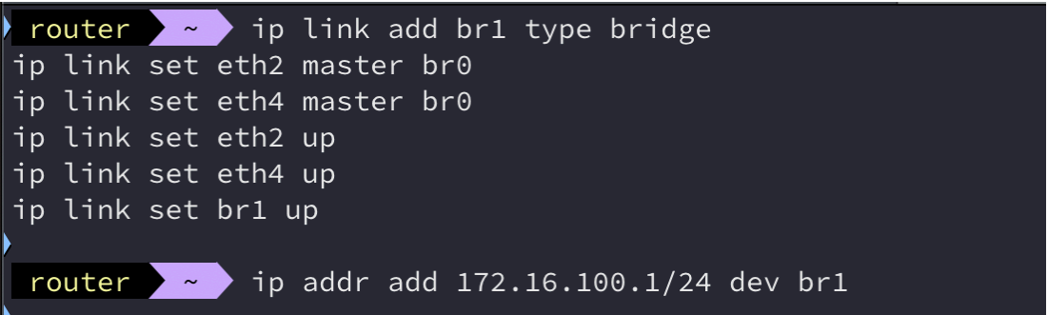
Добавляем адреса:
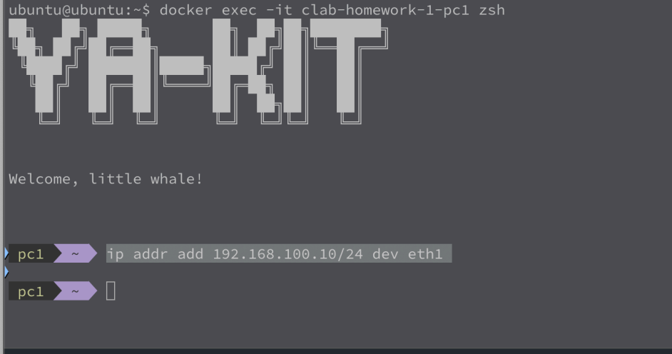
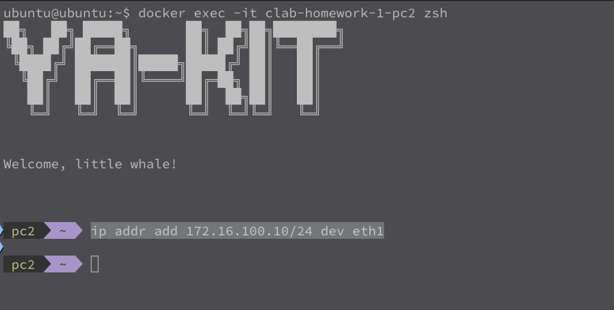
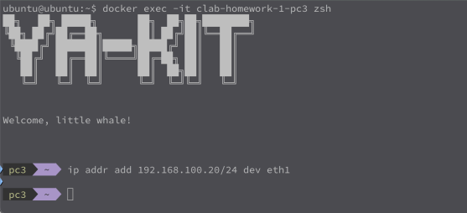
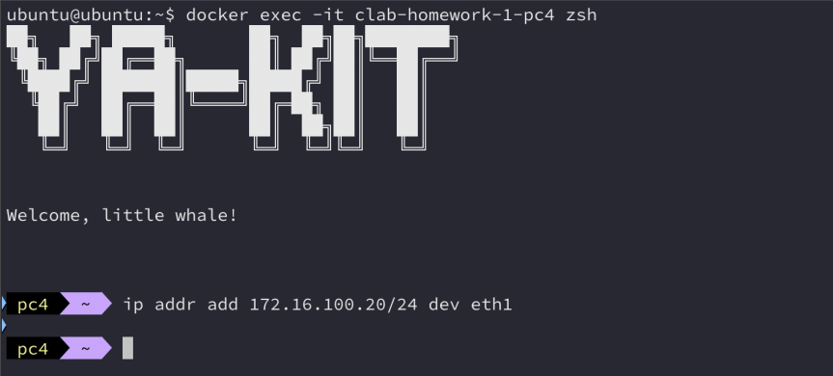
На каждом узле нужно обновить шлюз, удалив тот, что был сгенерирован автоматически

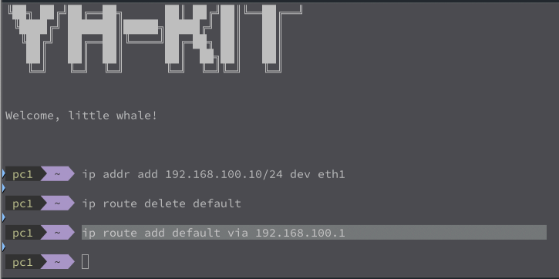
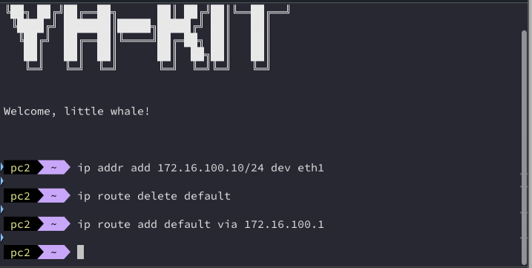
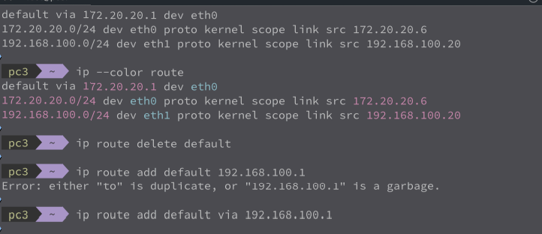
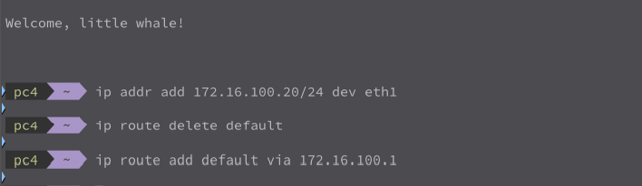
Сеть настроена.
Часть 2
Скачиваю архив с диска, закидываю на сервер в контейнер с лабами, собираю.
Затем собираю саму лабу.
Начнем с pc1. Пинг в сторону pc2 проходит, значит в этой части все нормально. Но пинг в сторону pc3 не идет, надо искать почему
Может быть дело в неправильном маршруте, но в ip route все нормально. Смотрим на eth2 на pc3 , так как раз пакет не может отправится обратно, то причина скорее всего в интерфейсе. На pc3 у интерфейса eth2 отключен ARP. Значит когда посылается запрос с pc3 на pc1 , то ARP-запрос не может пройти по интерфейсу, поэтому пакет просто не знает на какой MAC- адрес ему идти.
Добавляем путь до рс3
Включаем ARP на eth2, pc3
Смотрим pc3 и pc4
Пингуем pc4 , пакеты не идут. А пинг в сторону pc3 есть
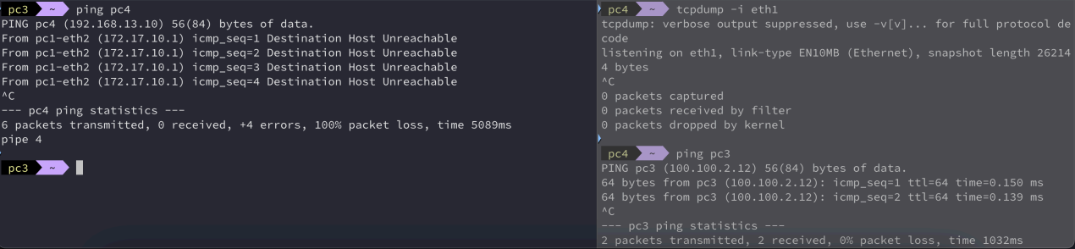
Явно проблема в поиске пути
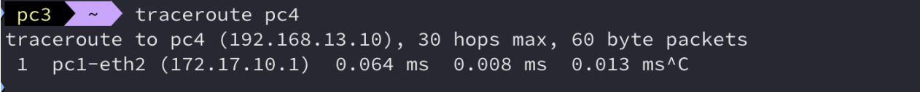
Сравним ip route . В случае с pc4 он знает куда слать пакеты, тк это он просто высылает их на шлюз и находит pc3 . В случае с pc3 он не знает как добраться до pc4 , высылает их на шлюз, а оттуда нет информации как дойти до pc4
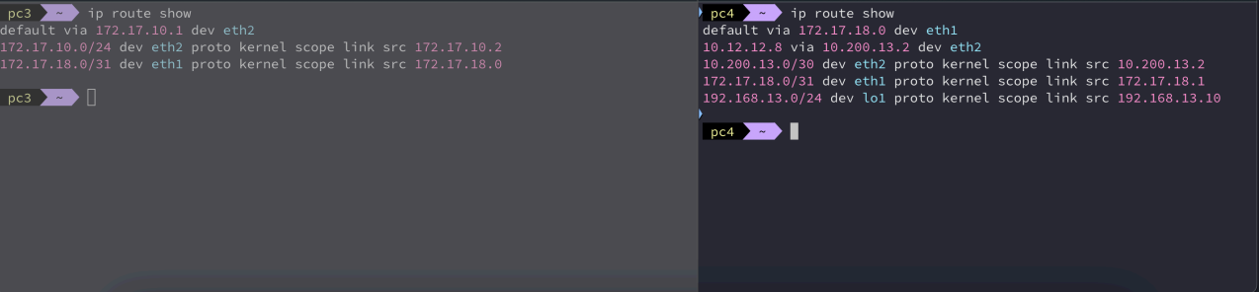
Исправляем, добавляя путь до pc4
Дальше ошибку не скринила, но pc4 не пинговало pc2 . Через ip route увидела, что адрес pc3 на интерфейсе eth2 , хотя путь до него через eth2. Исправила, поставив нужный
Дальше pc2 – pc4
В сторону pc4 не проходит пинг, но трассировкой выяснила, что на интерфейс вместо шлюза
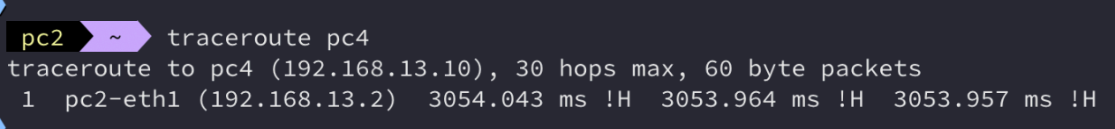
Проблема в маске сети, которая расположена на интерфейсе eth1, и она такая же, как у pc4 ( 192.168.13.10 ), поэтому мы идем именно на этот интерфейс, вместо шлюза.
Исправляем, прописывая путь до pc4.
Рассмотрим pc1-pc4
Не доходит пинг с pc1 до pc4
Смотрим с pc4. ICMP echo reply попадало на интерфейс lo1 , а не нужный eth2 .
Удаляем это и смотрим
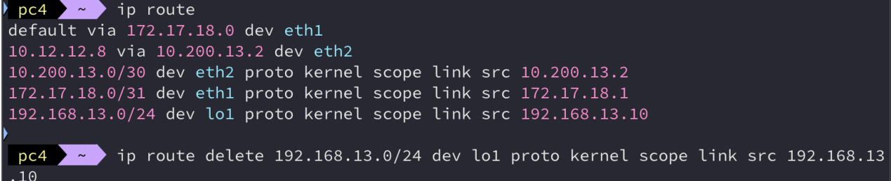
Пинг пошел
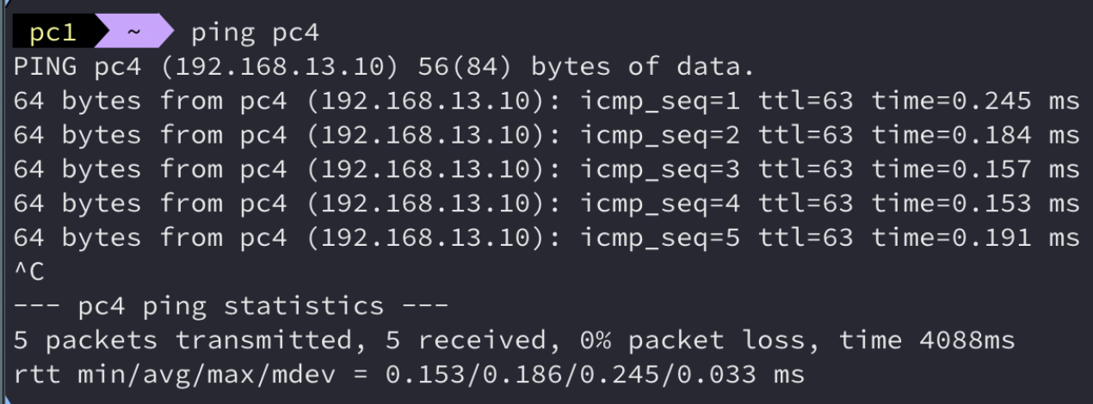
Больше ошибок не нашла в сети, надеюсь ничего не потеряла(
Проверяем сеть:
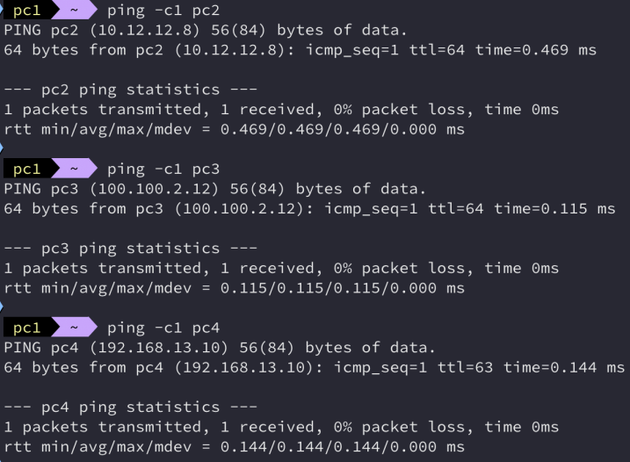
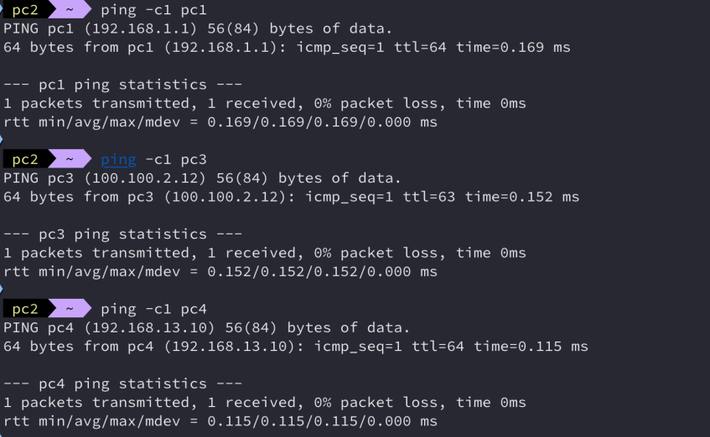
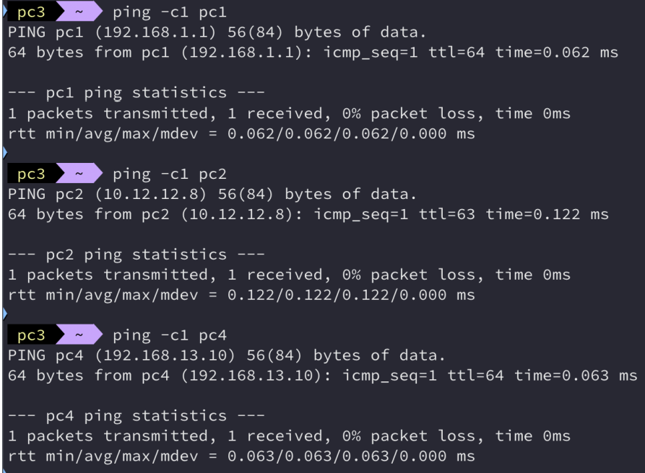
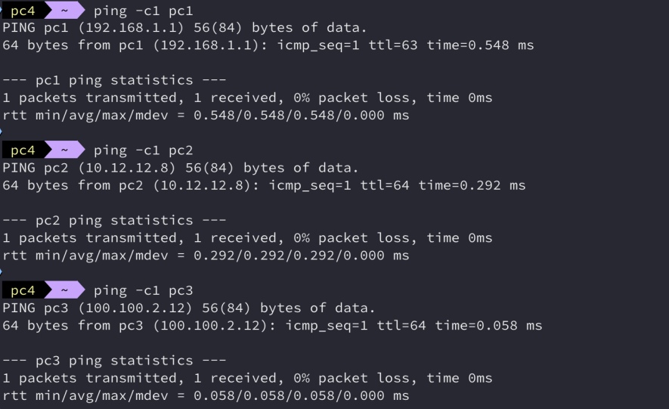
Далее, к сожалению, не успела сделать из-за нагрузки по учебе и сессии(
(Эта часть условия: Между всеми компьютерами можно выполнить команду scp pcX:/test . - т.е. по
SSH(SFTP) скачать блоб test. Где X – номер хоста. Например pc2# scp pc1:/test . &&
scp pc3:/test . && scp pc4:/test и т.д.
не выполнена)
Кольцевая топология плоха, потому что она не отказоустойчива. Если поломается один из узлов, то связь поломается. Добавление новых узлов будет приводит к задержкам, так как придется проходить через большее число узлов. Также добавляя новый узел придется все перенастроить. Все устройства сети проходят через одну и ту же среду, поэтому неизбежны коллизии. Сложность поиска неисправностей.

